Alta de Expedientes y Tramites

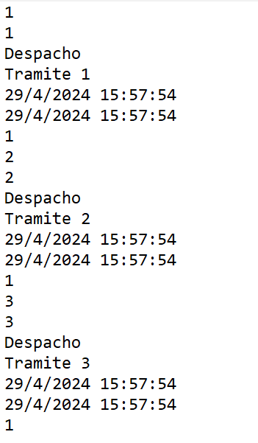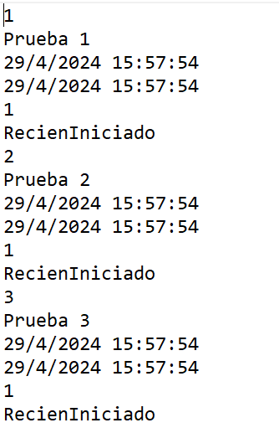

Baja de Expedientes y Tramites

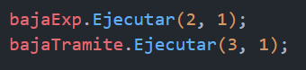

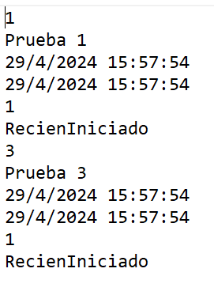

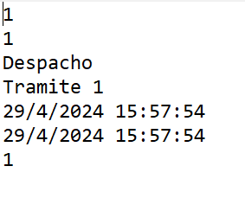Elimina el Expediente con id = 2 y su trámite asociado.

Elimina el Trámite con id = 3.

Modificación de Expedientes y Tramites

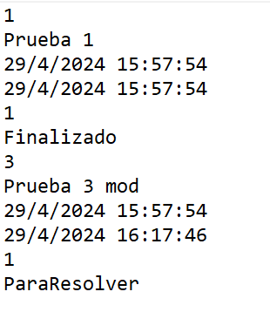

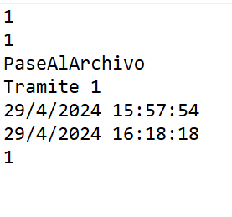Modifica el Expediente con id = 3, cambiando su caratula, estado y fecha de modificación.

Modifica el Trámite con id = 1, cambiando su estado, el cual hace efecto en el expediente de id = 1, cambiando también su estado.

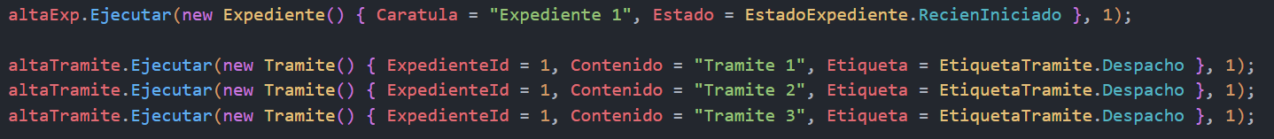Baja con modificación de Expediente y Tramite

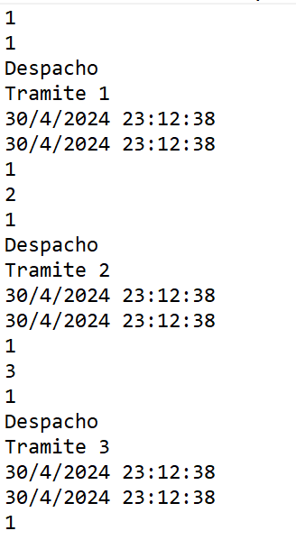

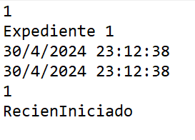



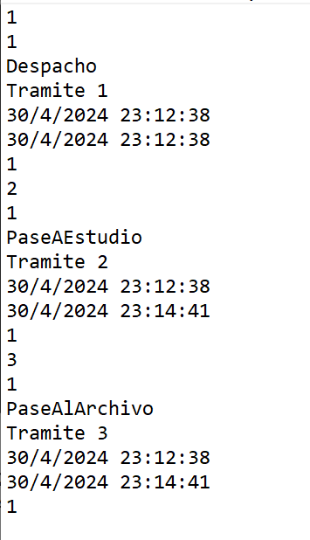

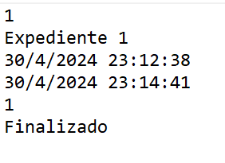



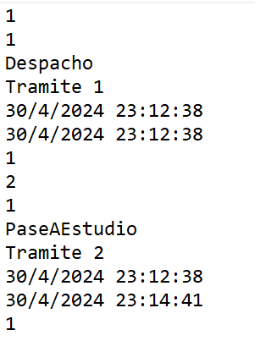

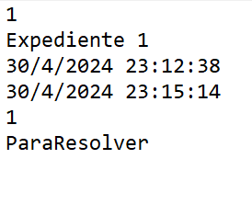Al dar de baja el ultimo tramite de un expediente, que es el que condiciona su estado, el expediente toma el estado que corresponde al trámite que queda como ultimo tras la baja

Validación de Usuarios, Expedientes y Tramites



O





id de usuario != 1 => Error





Caratula vacía => Error





Contenido vacío => Error



O



O

O

o



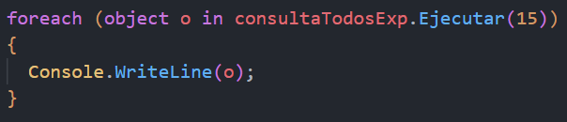o

o

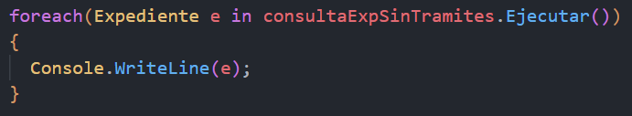

(Sin expedientes)

Entidad inexistente => Error

Consultas de Expedientes y Tramites

Consulta por id de Expediente



Expediente con todos sus tramites

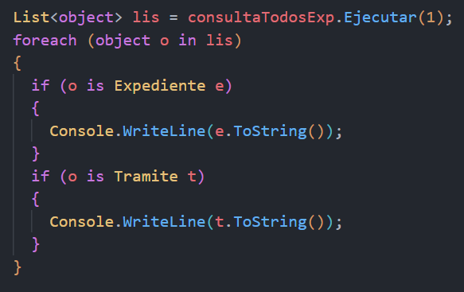



Todos los Expedientes

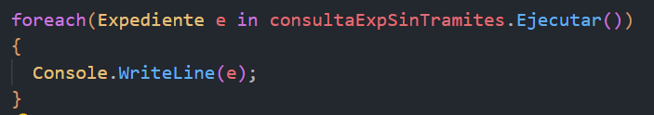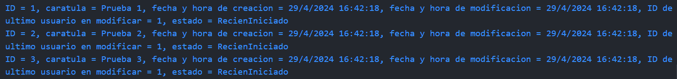

Tramites por Etiqueta

